進捗残しといたほうがふくしゅうしやすいかなと

今までの進捗

Jframe

Jpanel

Jlabel　まで触って、文字表示に成功。

2021/06/09

ボタンを配置。いいかんじ！

Jbutton　で実装。

JButton button = new JButton(“nannka moji”);

で文字が入ったボタンを表示。表示しただけ。押してもなにもないよ。

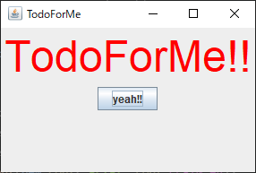

2021/06/12

11日のつもりやったけど日がまわった。

今日は、Panelは一枚しか使えないこと、

panel.setLayout(null);

で座標が固定されるのを解除できること、

label.setHorizontalAlignment(JLabel.CENTER);

である程度位置が決まること、

label.setBounds(0,0,350,320);

で位置を変えられることを学んだ。さて、どうやってpushしよう。笑

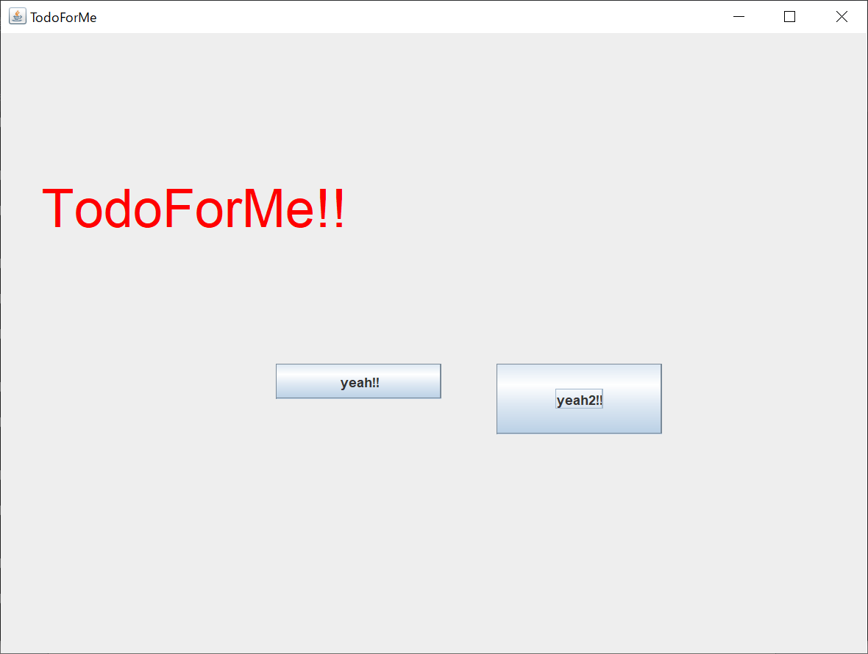実は800×600。でかすぎた？

2021/06/17

今日は、

import java.awt.event.*;

をして、

public class tdfm extends JFrame implements ActionListener{

をすることで、ActionListenerを導入して、

public void actionPerformed(ActionEvent e){

System.out.println("aaa");

}

で、ボタンを押すとコマンドラインにaaaを表示するようにした。

ただ、ボタンをおしてpanelになにかをのせる方法がわかっていない。みつけないと…。

6/20

イメージ図を完成させた。

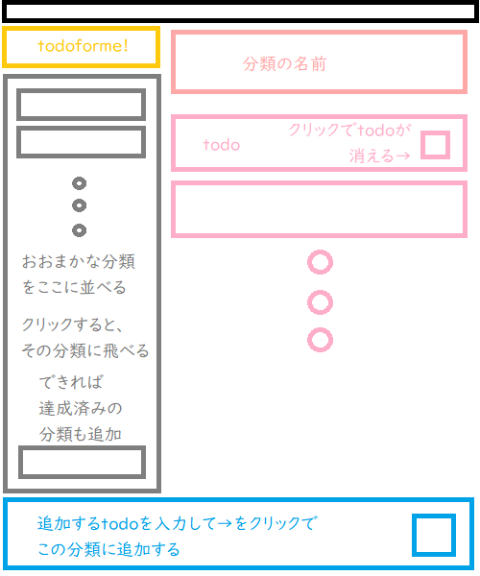

こんな感じ。

JScrollPane（スクロールバーを追加するやつ）を試してみたけど、setLayout(null)がフレームレイアウトを切ってるから相性よくないらしく、うまく機能しなかった。でも、フレームレイアウトを切らないと、ボタンの配置とかが自由にできないから諦めた。

レイアウトを機能させた状態でもうまくやる方法もあんやろうけど、今回はウインドウサイズを変化させても表示を動かさないような設計にするので、自動レイアウトなしでもいけると踏んで切っていきます。

前回悩んでたことやけど、普通にメソッドにクラスを渡せばいいことに気づいた。よかったよかった。

あと、panelは位置をずらせば2枚以上表示できることがわかった。同じ場所に表示させたら片方みえないのは当然でした。でも今回はpanel1枚でやる予定です。煩雑になるので。

Colorクラスのオブジェクトをちょっと理解した。色をRGB値で指定できるようになった。

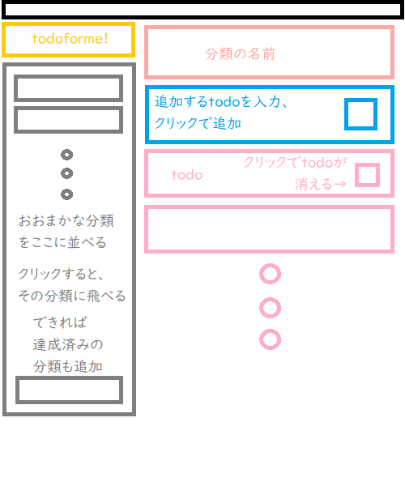

こっちに変更。なぜなら無限にtodoを追加できるから。

6/22

今回は、ボタンを押してボタンを追加するやつを作った。

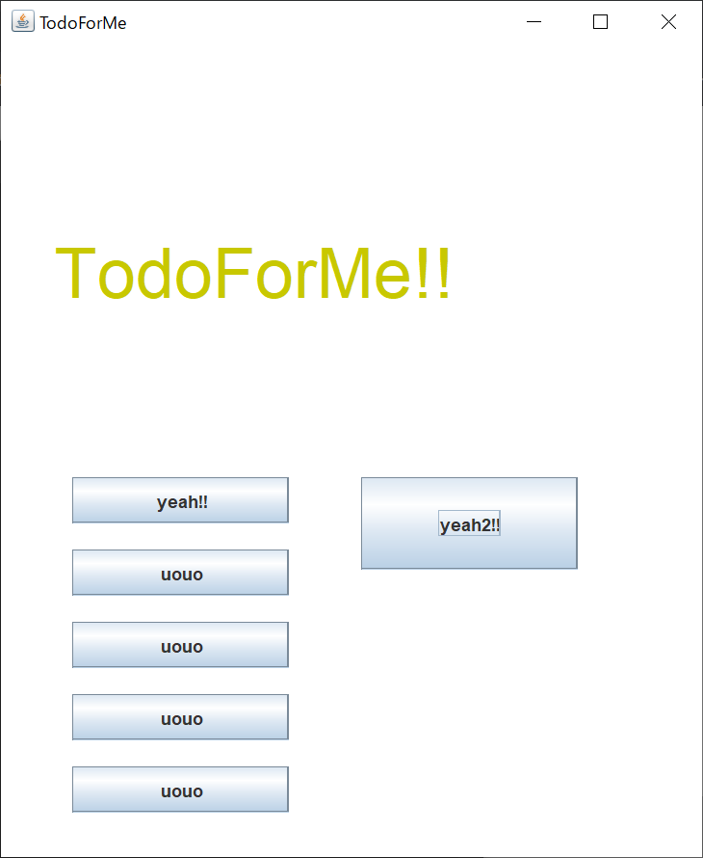

これを作るために、jbuttonとかjpanelの宣言を外に出して、全員が触れるようにした。

うれしい！構造体渡すのとか考えてたけど、これだと渡さなくても直接触れそうで最高！！

言ってたっけか、前回サイズを変えて、windowの表示位置を変更したよ。

6/23

JFrameをJLayeredPaneに変更した。これによってZ軸が生まれ、表示を重ねること、整えることが可能になった。本来はcomponentsを重ねることが非推奨だから自動layoutでは重ならないようにずらしてくれるけど、今回は重ねたいし、たまたまとはいえ自動layout切ってて正解やったね。

これで、図形で背景、その上に文字とかボタンを載せる予定！

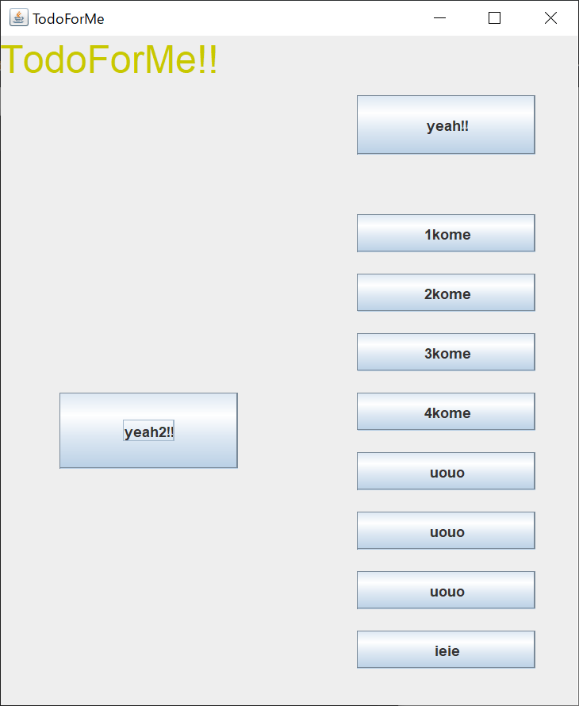

とりあえず現状こんな感じ。

後はボタンに機能を実装して、txtファイルをデータベースにして、見た目を整えたら完成！

6/24

public static void AddTodo(tdfm frame){//kou yattara konnsutorakuta mo sousa dekirune

frame.setSize(700,600);

}

これでコンストラクタも外から操作できるよねって気づいた。でも今回はいらない気もする。

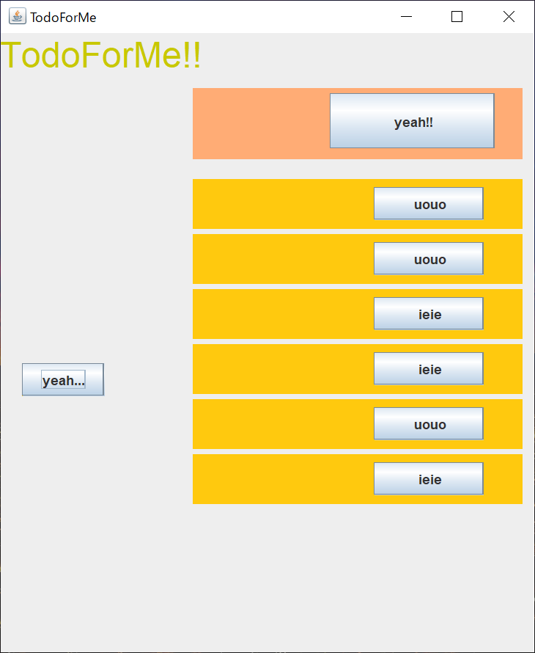

今回はこんな感じ。

今気づいたけど背景色が白からまた中途半端カラーに戻ってる？こまる～

9/2

お久しぶりです。

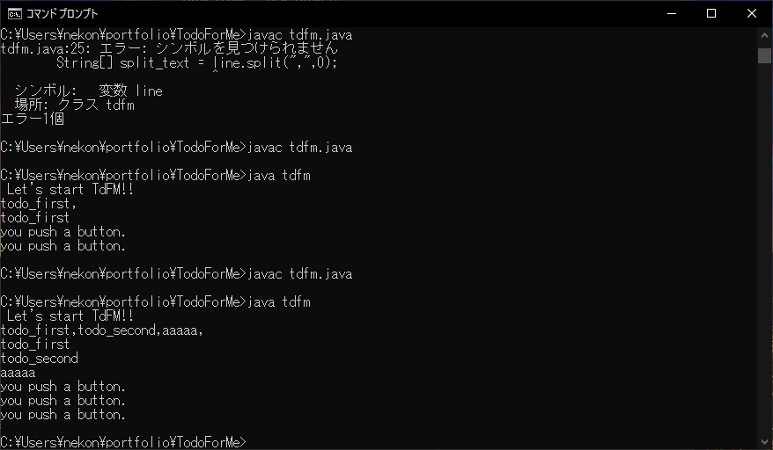

今回は

File file = new File("list.txt");

FileReader fr = new FileReader(file);

BufferedReader br = new BufferedReader(fr);

を用いて、一行ずつ文字を読み取る方法を勉強して、（FileReaderだけだと一文字ずつになっちゃう）

while((slist = br.readLine()) != null){

System.out.println(slist);

String[] split_text = slist.split(",",0);

for(String elem : split_text){

System.out.println(elem);

}

}

この辺で、ファイルの最後まで読むwhile文と、行の中でも「,」で区切って分けて処理する方法を学んだ。

7月テスト勉強8月就活とかインターンとかtoeicとかでちょっと気持ちが落ち着かなくて触る気がなかなか起きなかったけど、そろそろちょくちょく触っていこうと思っている。ゆーて読み取れたから、後は書き込みの実装をして、見た目整えたら一旦は完成やけどね。ただ、textファイルの書き換えのやり方がいまいち思いついてない。調べたら素敵なやつ出てくるかな。出てくるといいな。

一応動作画面は以下

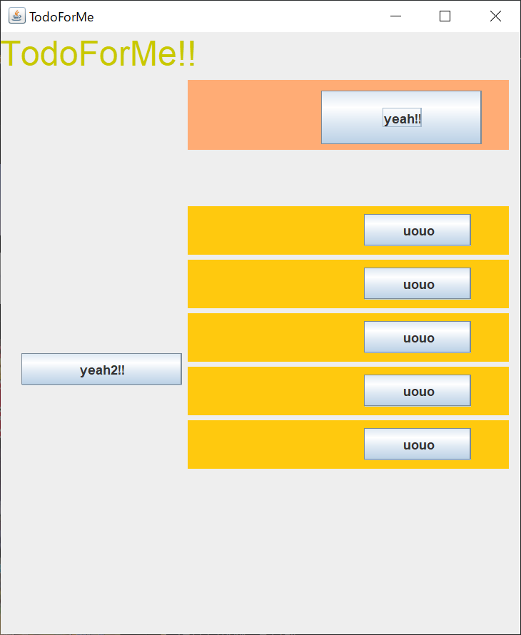

ほぼ変わってないかも。ちょっと位置は調整した。